САУ М7.E

Устройство контроля уровня
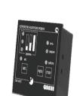

руководство по эксплуатации

Содержание
1 Назначение 3
2 Технические характеристики 4
3 Устройство и работа прибора 6
3.1 Функциональная схема прибора 6
3.2 Входные устройства контроля уровня 8
3.3 Управление исполнительными механизмами 12
3.4 Светодиодные индикаторы 15
3.5 Конструкция прибора 15
4 Меры безопасности 17
5 Монтаж и подготовка к работе 18
5.1 Монтаж датчиков уровня 18
5.2 Монтаж внешних связей 18
5.3 Подготовка прибора к работе 19
6 Эксплуатация 23
6.1 Настройка прибора 23
6.2 Работа с прибором 24
7 Техническое обслуживание 25
8 Маркировка и упаковка 26
9 Транспортирование и хранение 26
10 Комплектность 27
11 Гарантийные обязательства 28
Приложение А. Габаритный чертеж 29
Приложение Б. Схемы подключения 31

Лист регистрации изменений 33

1

Настоящее Руководство по эксплуатации предназначено для ознакомления обслуживающего персонала с устройством, принципом действия, конструкцией, работой и техническим обслуживанием прибора САУ-М7.Е.
По выполняемым функциям САУ-М7.Е полностью заменяет снятые с производства приборы САУ-М4, САУ-М5 и САУ-М 7, отличаясь от них дополнительной возможностью работы с активными ключевыми датчиками. Прибор выпускается по ТУ 4214-001-46526536-00. Прибор САУ-М7.Е изготавливается в двух модификациях отличающихся друг от друга типом используемого корпуса. Информация о варианте модификации указана в коде последнего символа полного названия прибора САУ-М7.Е-х:
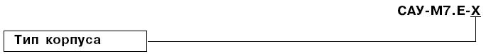

Тип корпуса
- – корпус для настенного крепления. Габаритные размеры 130x105x65 мм Степень защиты корпуса – IP44.

Щ1 – корпус для щитового крепления. Габаритные размеры 96x96x70 мм Степень защиты корпуса со стороны лицевой панели – IP54.

Пример полного названия прибора при заказе: САУ-М7.Е-Н

Габаритный чертеж прибора приведен в Приложении А.

2

1 Назначение

- Прибор САУ-М7.Е предназначен для создания систем автоматизации технологических процессов, связанных с контролем и поддержанием заданного уровня жидких или сыпучих веществ в различного рода резервуарах, емкостях, контейнерах и т.п.
- Контроль уровня осуществляется при помощи трех, подключаемых к входам прибора, датчиков, которые устанавливаются пользователем в резервуаре на заданных условиями технологического процесса отметках: нижней, промежуточной и верхней. Для визуального контроля уровня в резервуаре на лицевой панели прибора предусмотрены три светодиодных индикатора, засветка каждого из которых осуществляется при срабатывании соответствующего датчика.
В качестве входных датчиков могут быть применены:
- кондуктометрические (контролирующие степень электропроводности среды) зонды;
- активные датчики с выходными ключами n–p–n-типа;
- механические контактные устройства.
Тип применяемых датчиков определяется пользователем, исходя из физико-химических свойств контролируемого рабочего вещества.

1.3 Для управления технологическим оборудованием прибор оснащен двумя встроенными электромагнитными реле.

Одно из реле предназначено для управления электроприводом исполнительного механизма (электрического насоса, электромагнитного клапана и т.п.), выполняющего в системе функции регулятора по поддержанию заданного уровня. Работа этого реле может осуществляться как в автоматическом режиме (по сигналам датчиков нижнего и промежуточного уровней), так и по командам оператора (от встроенных кнопок ручного управления). Алгоритм работы реле в автоматическом режиме задается пользователем, исходя из способа, которым регулятор должен осуществлять поддержание уровня: заполнение резервуара или его опорожнение.

Другое реле предназначено для формирования аварийного сигнала при достижении рабочим веществом предельного верхнего уровня.

3

2 Технические характеристики

2.1 Основные технические характеристики прибора Основные технические характеристики прибора САУ-М7.Е приведены в таблице 2.1.

Таблица 2.1 - Основные технические характеристики прибора

Параметр | Значение
Номинальное напряжение питания прибора | 220 В 50 Гц
Допустимые отклонения напряжения
питания от номинального значения | минус 15 %... + 10 %
Количество каналов контроля уровня | 3
Типы датчиков | кондуктометрические, активные с выходными ключами
 | n–p–n-типа, механические контактные устройства
Источник питания активных датчиков:
– напряжение источника питания | 12 ± 1,2 В
– максимальный ток нагрузки | 50 мА
Количество встроенных выходных реле | 2
Максимально допустимый ток нагрузки,
коммутируемый контактами встроенного
реле | 8 А при 220 В 50 Гц ( cos ϕ > 0,4)
Сопротивление жидкости, вызывающее
срабатывание канала контроля | не более 500 кОм
Габариты прибора и степень защиты
корпуса:
– настенный Н | 130x105x65 мм, IP44
– щитовой Щ1 | 96x96x70 мм, IP54 (со стороны передней панели)
Масса прибора, не более | 0,7 кг

4

2.2 Условия эксплуатации
- закрытые взрывобезопасные помещения без агрессивных паров и газов;
- температура окружающего воздуха от + 5 °С до + 50 °С;
- верхний предел относительной влажности воздуха: 80 % при +35 °С и более низких температурах без конденсации влаги;
- атмосферное давление от 86 до 106,7 кПа.

5

3 Устройство и работа прибора

- Функциональная схема прибора

Функциональная схема прибора САУ-М7.Е представлена на рисунке 3.1. В состав прибора входят:

- входные устройства ОУ1... ОУ3, предназначенные для обработки сигналов датчиков уровня;
- блок логики, предназначенный для формирования сигналов управления выходным реле «Работа»;
- выходные электромагнитные реле «Верх» и «Работа», предназначенные для управления исполнительными механизмами;
- светодиодные индикаторы, служащие для отображения информации о состоянии датчиков, выходных реле и режимах работы прибора;
- блок питания, служащий для обеспечения схемы стабилизированным напряжением 12 В постоянного тока;
- К1… К4 – коммутаторы электрических сигналов.

6

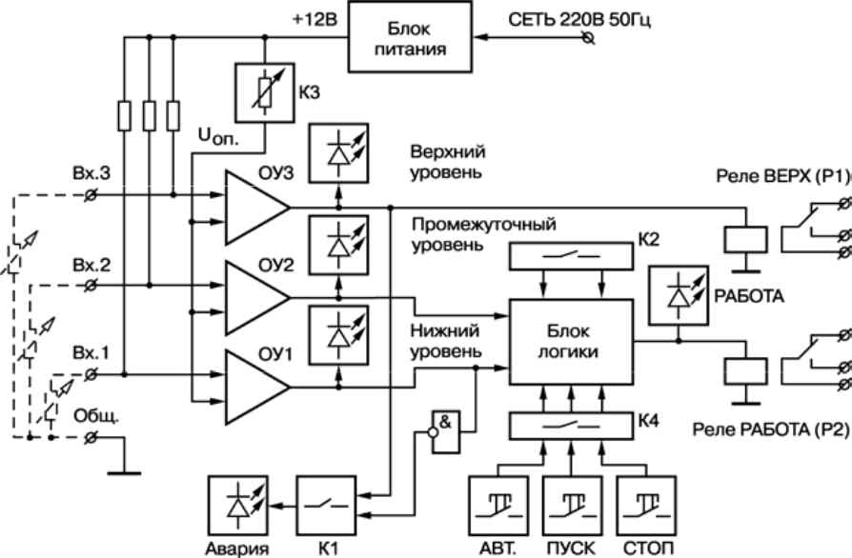

Рисунок 3.1 – Структурная схема прибора

7

- Входные устройства контроля уровня

3.2.1 Контроль уровня осуществляется при помощи трех датчиков, которые устанавливаются пользователем в резервуаре на заданных по условиям технологического процесса отметках: нижней, промежуточной, верхней и подключаются соответственно к сигнальным входам прибора Вх.1, Вх.2, Вх3.

В качестве датчиков уровня могут быть использованы:
- кондуктометрические зонды;
- активные датчики с выходными ключами n–p–n-типа;
- механические контактные устройства.
3.2.2 Кондуктометрические зонды применяются для контроля уровня жидкостей обладающих свойствами электрической проводимости. К таким жидкостям относятся растворы кислот и щелочей, расплавленные металлы, вода и водные растворы солей, пищевые продукты, молоко и т.п. Кондуктометрические зонды в простейшем случае представляют собой изолированные друг от друга металлические электроды, выполненные из не коррозирующего материала. Один из электродов является общим для всей схемы контроля. Он устанавливается в резервуаре так, чтобы рабочая часть электрода находилась в постоянном контакте с жидкостью во всем диапазоне контроля (от нижнего уровня до верхнего включительно). Подключается этот электрод к контакту прибора «общий».

Примечание - При контроле уровня в металлическом резервуаре его корпус может быть использован в качестве общего электрода. Остальные электроды являются сигнальными. Они располагаются на соответствующих своему назначению уровнях и подключаются к сигнальным входам Вх.1, Вх.2, Вх3 прибора. Примеры установки кондуктометрических зондов на объектах представлены на рисунке 3.2.

8

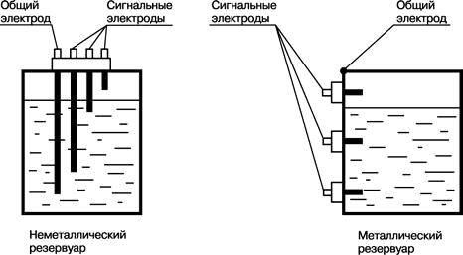

Рисунок 3.2

По мере заполнения резервуара при соприкосновении электродов с жидкостью происходит замыкание (через сопротивление жидкости) электрических цепей между общим и соответствующими сигнальными входами прибора, фиксируемое входными устройствами как достижение заданных уровней.

Схема подключения кондуктометрических зондов к прибору приведена в Приложении Б.

Внимание! Кондуктометрический способ контроля может оказаться неэффективным, если жидкость содержит в себе суспензии или эмульсию, которые при эксплуатации могут привести к изоляции электродов датчиков.

9
3.2.3 В ряде случаев для контроля уровня могут быть использованы активные датчики (емкостные, индуктивные, оптические и т.п.) с выходными ключами n-p-n-типа.

Датчики этого типа преобразуют происходящие под влиянием внешних факторов изменения соответствующих входных параметров (индуктивности, емкости и т.п.) в скачкообразное изменение проводимости их выходных транзисторных ключей.

Для нормальной работы прибора САУ-М7.Е выходные ключи датчиков должны (при достижении веществом контролируемого уровня) переключаться из закрытого состояния в открытое.
Этому требованию удовлетворяют, например, бесконтактные емкостные выключатели ВБ2.18М.65.5.2.1.К (или ВБ2.30М. 65.10.2.1.К), которые могут быть использованы для контроля уровня различных веществ, в том числе диэлектрических жидкостей, а также порошкообразных или сыпучих материалов.

Срабатывание этих устройств происходит из-за изменения их входной электрической емкости при появлении в активной области датчика контролируемого вещества. При срабатывании датчика (через его выходной ключ) происходит замыкание электрической цепи между соответствующим сигнальным входом прибора и общей точкой схемы (минус 12 В), что и фиксируется, как достижение заданного уровня.

При использовании емкостных выключателей следует иметь в виду, что в соответствии с технической документацией на эти устройства, расстояние срабатывания от активной зоны датчика до контролируемого объекта определяется:
- для металлов - в основном расстоянием до плоскости металла;
- для диэлектриков - величиной диэлектрической постоянной вещества ε и его толщиной (при увеличении ε - расстояние срабатывания возрастает). Это обстоятельство позволяет контролировать наличие жидких и сыпучих продуктов в зоне действия датчика без прямого контакта с ними - через диэлектрическую стенку, что особенно важно при работе с агрессивными веществами.

10

Питание активных датчиков осуществляется от встроенного в прибор источника постоянного тока напряжением 12 В или от внешнего блока питания. Схема подключения емкостных выключателей к прибору приведена в Приложении Б.
- К прибору также могут быть подключены датчики, выходным сигналом которых при достижении заданного уровня является замыкание механических контактов. При срабатывании датчика (через его выходные контакты) происходит замыкание электрической цепи между общей точкой схемы и соответствующим сигнальным входом, что и фиксируется прибором как достижение заданного уровня.
Такие датчики могут применяться в устройствах поплавкового типа для контроля уровня различных по физико-химическому составу жидкостей.

- Для обработки сигналов датчиков в схеме предусмотрены три входных пороговых устройства (компаратора), выполненные на операционных усилителях ОУ1... ОУЗ. Каждый из компараторов сравнивает напряжение сигнала поступающего на его вход (Uвх.) с напряжением опорного источника (Uопор.) и при выполнении условия Uвх. < Uопор. переключается в состояние соответствующее достижению заданного уровня. Изменение входного сигнала, обеспечивающее выполнение условия Uвх. < Uопор., происходит при срабатывании соответствующего датчика уровня, который замыкает вход компаратора (напрямую или через сопротивление элементов датчика) с общей точкой схемы.

В приборе предусмотрена ступенчатая регулировка напряжения Uопор. позволяющая изменять чувствительность компараторов и при использовании для контроля уровня кондуктометрических датчиков настраивать прибор на работу с различными по степени электропроводности жидкостями. Изменение напряжения Uопор. производится при помощи коммутатора К3.

Для визуального контроля уровня вещества в резервуаре к выходам компараторов подключены светодиоды, сигнализирующие о срабатывании соответствующих датчиков.

11

- Управление исполнительными механизмами

- Для управления технологическим оборудованием прибор оснащен двумя встроенными электромагнитными реле.
Первое реле («Верх») служит для формирования аварийного сигнала в случае превышения контролируемым веществом предельного верхнего уровня. Это реле управляется по сигналам компаратора ОУ3 и включается при замыкании датчика верхнего уровня. Контакты реле могут быть использованы как для включения внешней сигнализации, так и для ввода в

действие дополнительных технических средств, предотвращающих развитие аварии.
Второе реле («Работа») предназначено для управления электроприводом исполнительного механизма (электрического насоса, электромагнитного клапана и т.п.), выполняющего в системе функции регулятора уровня. Работой этого реле управляет блок логики по сигналам компараторов ОУ1 и ОУ2 (от датчиков нижнего и промежуточного уровней) или по командам от кнопок ручного управления. Управление может осуществляться как в ручном, так и в автоматическом режиме.
- В ручном режиме управление реле «Работа» производится по командам от кнопок «Пуск» и «Стоп» независимо от состояния датчиков. При необходимости действие кнопок ручного управления может быть заблокировано при помощи коммутатора К4.
- В автоматическом режиме управление реле «Работа» осуществляется по сигналам датчиков уровней в соответствии с заданным пользователем алгоритмом работы регулятора.

Алгоритм работы задается при помощи коммутатора К2, исходя из способа, которым регулятор должен осуществлять поддержание уровня: заполнение резервуара или его опорожнение.

Пользователь имеет возможность задать один из ниже перечисленных алгоритмов работы регулятора.

12

- Заполнение резервуара по гистерезисному закону
Режим используется в случаях, когда регулятор должен поддерживать задан-ный уровень в резервуаре путем подпитки его от внешнего источника.

  - этом режиме реле «Работа», управляющее регулятором включается после размыкания датчика нижнего уровня, а выключается только при замыкании датчика промежуточного уровня. Наличие зоны гистерезиса между точками включения и выключения регулятора обеспечивает уверенное (без «дребез-га») срабатывание пусковых коммутационных устройств и экономичный режим работы регулятора. Временная диаграмма работы выходных реле прибора в этом режиме представлена на рисунке 3.3.
- Опорожнение резервуара по гистерезисному закону
Данный режим работы используется в случаях, когда регулятор должен поддерживать заданный уровень посредством отбора рабочего вещества из резервуара.

  - этом режиме реле «Работа» включается после замыкания датчика промежуточного уровня, а выключается резервуаре только при размыкании датчика нижнего уровня. Временная диаграмма работы выходных реле прибора в этом режиме представлена на рисунке 3.4.
- Заполнение резервуара без гистерезиса
Данный режим работы используется в случаях, когда регулятор должен под-держивать заданный уровень путем подпитки резервуара, но гистерезиса меж-ду точками его включения и выключения по каким либо причинам не требуется.
  - этом режиме реле «Работа» включается после размыкания датчика нижнего уровня, а выключается при его замыкании.

13
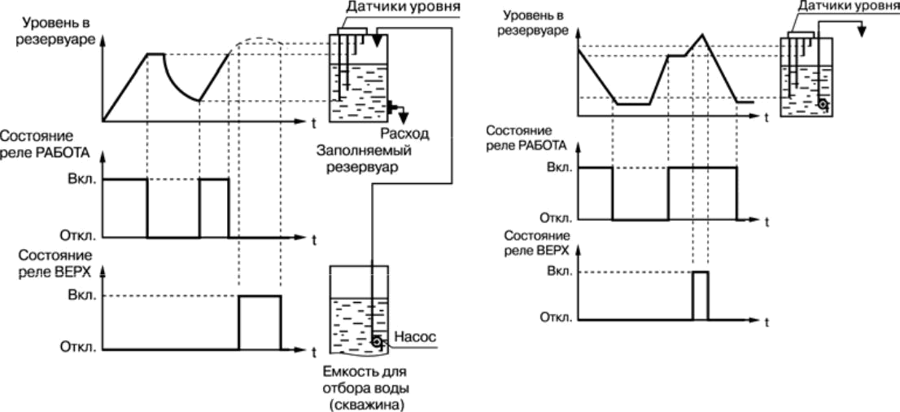

Рисунок 3.3 Рисунок 3.4
- Опорожнение резервуара без гистерезиса
Данный режим работы используется в случаях, когда регулятор должен поддерживать заданный уровень посредством отбора рабочего вещества из резервуара, но гистерезиса между точками его включения и выключения по каким либо причинам не требуется.
В этом режиме реле «Работа» включается после замыкания датчика нижнего уровня, а выключается при его размыкании.

14
- Светодиодные индикаторы

На лицевой панели прибора располагаются светодиодные индикаторы:

- СЕТЬ (зеленый), сигнализирующий о наличии сетевого напряжения на приборе и исправности его встроенного блока питания;
- УРОВЕНЬ (красные) – три светодиода сигнализирующих соответственно о замыкании датчиков нижнего, промежуточного и верхнего уровней;
- РАБОТА (зеленый), сигнализирующий о включении в работу реле управляющего регулятором уровня;
- АВТ. (зеленый), сигнализирующий о работе регулятора в автоматическом режиме, т.е. по сигналам от датчиков уровня;
- АВАРИЯ (красный), сигнализирующий (мигающей засветкой) о возникновении в системе одного из вариантов аварийной ситуации: размыкание датчика нижнего уровня или замыкание датчика верхнего уровня. Вариант аварийной ситуации задается пользователем на коммутаторе К1. При необходимости с помощью того же коммутатора аварийная сигнализация может быть отключена.

  - Конструкция прибора

3.5.1 Прибор САУ-М7.Е изготавливается на двух платах печатного монтажа, которые размещаются в пластмассовом корпусе соответствующей модификации: настенного или щитового крепления.
На плате, крепящейся к лицевой панели прибора, располагаются светодиоды индикации и сигнализации, кнопки управления регулятором и элементы блока логики. Внешний вид лицевой панели САУ-М7.Е приведен на рисунке 3.5.

На второй плате располагаются входные компараторы устройств контроля уровня, блок питания, выходные электромагнитные реле, а также коммутаторы К1...К4, служащие для настройки прибора и изменения его рабочих режимов. Коммутаторы представляют собой двухрядные прямоугольные штыревые соединители, на которые (для коммутации

15
электрических сигналов) в определенные положения устанавливаются специальные перемычки.
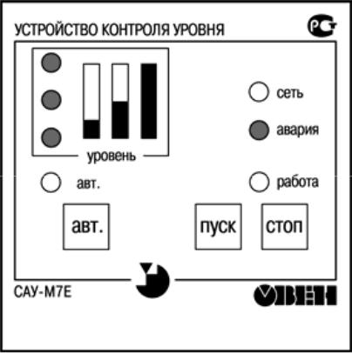

Рисунок 3.5

На этой же плате размещается четырнадцати контактная клеммная соединительная колодка, предназначенная для подключения («под винт») кабелей внешних связей.
Платы соединяются друг с другом при помощи плоского разъемного кабеля.
Доступ к платам в приборах настенного крепления (САУ-М7.Е-Н) осуществляется после снятия четырех винтов, крепящих переднюю панель к основанию, а в приборах щитового крепления (САУ-М7.Е-Щ1) – после снятия четырех винтов крепящих заднюю панель к корпусу.

16

4 Меры безопасности

- Прибор САУ-М7.Е относится к классу защиты II по ГОСТ 12.2.007.0-75.
- При эксплуатации и техническом обслуживании необходимо соблюдать требования ГОСТ 12.3.019-80, «Правил эксплуатации электроустановок потребителей», «Правил охраны труда при эксплуатации электроустановок потребителей».
- Любые подключения к САУ-М7.Е и работы по его техническому обслуживанию следует производить только при отключенном питании прибора и исполнительных устройств.
- К работе с прибором должны допускаться лица, изучившие настоящий паспорт и руководство по эксплуатации.

17

5 Монтаж и подготовка к работе

5.1 Монтаж датчиков уровня

5.1.1 Произвести установку на объекте датчиков уровня, выбранных для выполнения технологического процесса.

5.1.2 При монтаже датчиков кондуктометрического типа обратить особое внимание на отсутствие замыканий между их электродами, а также замыканий между электродами и стенками (если они металлические) резервуара.
5.1.3 При монтаже активных датчиков необходимо учитывать возможность их взаимного влияния на работу друг друга. Во избежание этого датчики рекомендуется разносить на 25...30 см один от другого по вертикали или горизонтали.

5.2 Монтаж внешних связей

- Подготовить и проложить кабели для соединения САУ-М7.Е с датчиками уровня, исполнительными механизмами и источником питания 220 В 50 Гц. Для обеспечения надежности электрических соединений рекомендуется использовать кабели с медными многопроволочными жилами, концы которых перед подключением следует тщательно зачистить. Сечение жил кабелей не должно превышать 1,0 мм².

- На работу прибора могут влиять следующие внешние помехи:

- помехи, возникающие под действием электромагнитных полей (электромагнитные помехи);
- помехи, возникающие в питающей сети.
5.2.3 Для уменьшения влияния электромагнитных помех необходимо выполнять приведенные ниже рекомендации.

- При прокладке сигнальных линий, в том числе линий «прибор – датчик», их длину следует по возможности уменьшать и выделять их в самостоятельную трассу (или несколько трасс), отделенную(ых) от силовых кабелей.
- Обеспечить надежное экранирование сигнальных линий. Экраны следует электрически изолировать от внешнего оборудования на протяжении всей трассы и

18

подсоединять к клемме прибора «Общая» (⊥). При отсутствии возможности изоляции по всей трассе или клеммы «Общая» экран подсоединяют к общей точке заземления системы, например, к заземленному контакту щита управления.

5.2.3.3 Прибор следует устанавливать в металлическом шкафу, внутри которого не должно быть установлено никакого силового оборудования. Корпус шкафа должен быть заземлен.

5.2.4 Для уменьшения помех, возникающих в питающей сети, следует выполнять следующие рекомендации.
  - Подключать прибор к питающей сети отдельно от силового оборудования.
  - При монтаже системы, в которой работает прибор, следует учитывать правила организации эффективного заземления:

- все заземляющие линии прокладывать по схеме «звезда», при этом необходимо обеспечить хороший контакт с заземляемым элементом;
- все заземляющие цепи должны быть выполнены как можно более толстыми проводами;
- запрещается объединять клемму прибора с маркировкой «Общая» с заземляющими линиями.
  - Устанавливать фильтры сетевых помех в линиях питания прибора.
  - Устанавливать искрогасящие фильтры в линиях коммутации силового оборудования.
- Подготовка прибора к работе

5.3.1 Подготовить на объекте посадочное место для установки прибора в соответствии с вариантом его модификации и данными, приведенными в Приложении А.

При размещении приборов щитового крепления (САУ-М7.Е-Щ1) следует помнить, что на открытых контактах его клеммника в период эксплуатации присутствует напряжение 220 В 50 Гц опасное для человеческой жизни. Приборы этой модификации следует устанавливать на специализированных щитах, доступ внутрь которых разрешен только квалифицированным специалистам.

19

5.3.2 Перед установкой прибора на объект необходимо проверить состояние перемычек на коммутаторах К1...К4 и привести их в соответствие с требованиями выполняемого технологического процесса по данным, изложенным в таблицах 5.1 – 5.2.
Схема расположения коммутаторов в приборе приведена на рисунке 5.1.
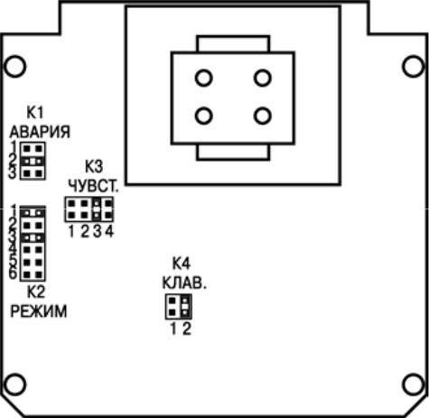

Рисунок 5.1

20

Таблица 5.1 - Режим работы сигнализации АВАРИЯ

Положение перемычки на коммутаторе | Выполняемая функция (по п.3.1.4.)
К1
«1» | Сигнализация отключена
«2» | Сигнализация включается при замыкании датчика
 | верхнего уровня
«3» | Сигнализация включается при размыкании датчика
 | нижнего уровня
Таблица 5.2 - Режим работы регулятора уровня

Положение перемычек на | Выполняемая функция (по п.3.1.3.3.)
коммутаторе К2
«1» и «3» | Заполнение резервуара по гистерезисному закону
«1» и «5» | Заполнение резервуара без гистерезиса
«2» и «4» | Опорожнение резервуара по гистерезисному закону
«2» и «6» | Опорожнение резервуара без гистерезиса

Таблица 5.3 - Чувствительность входных компараторов при работе с кондуктометрическими датчиками
Положение перемычки на | Сопротивление датчика | Примеры рабочих жидкостей
коммутаторе К3 | уровня, погруженного в
 | жидкость
«1» | < 1 кОм | Кислоты, щелочи, расплавленные
 |  | металлы
«2» | < 10 кОм | Вода техническая, молоко,
 |  | пищевые продукты
«3» | < 100 кОм | Вода водопроводная, слабые
 |  | растворы солей
«4» | < 500 кОм | Вода очищенная
Примечание - Приведенные в таблице значения сопротивлений являются ориентировочными. Отклонение данного параметра в ту или иную сторону может достигать 20 %.

21

ВНИМАНИЕ! При работе с активными датчиками перемычка на коммутаторе К3 должна быть установлена в положение «3», а при работе с контактными устройствами - в положение «1».

Таблица 5.4 - Режим работы клавиатуры
Положение перемычки на коммутаторе К4 | Выполняемая функция (по п.3.1.3.2.)
«1» | Кнопки «ПУСК», «СТОП» отключены
«2» | Кнопки «ПУСК», «СТОП» включены

5.3.3 При необходимости использования САУ-М7.Е для выполнения функций прибора САУ-М4 – установить перемычки на коммутаторах в следующие положения:
К1 | – «1» | К3 | – по таблице 5.3
К2 | – по таблице 5.2 | К4 | – «1»
При необходимости использования САУ -М7.Е для выполнения функций прибора САУ-М5 – установить перемычки на коммутаторах в следующие положения:
К1 | – «3» | К3 | – по таблице 5.3
К2 | – «1» и «5» | К4 | – «1»
При необходимости использования САУ -М7.Е для выполнения функций прибора САУ-М7 – установить перемычки на коммутаторах в следующие положения:
К1 | – «1» | К3 | – по таблице 5.3
К2 | – по таблице 5.2 | К4 | – «2»

5.3.4 После выполнения указанных работ установить прибор на объекте и произвести его подключение к датчикам уровня, исполнительным механизмам и источнику питания 220 В 50 Гц в соответствии со схемами, приведенными в Приложении Б.

22

6 Эксплуатация

- Настройка прибора

6.1.1 Настройка прибора сводится к регулировке чувствительности входных компараторов (при работе с кондуктометрическими зондами) или чувствительности активных датчиков (при использовании их для контроля уровня). Для настройки прибора выполнить нижеуказанные операции:

- подать на прибор питание 220В 50Гц и убедиться, что на его лицевой панели засветился светодиод «СЕТЬ».
- произвести постепенное заполнение резервуара, контролируя по мере замыкания датчиков нижнего, промежуточного и верхнего уровней засветку соответствующих светодиодов «УРОВЕНЬ» на лицевой панели прибора.
Если при заполнении резервуара засветки светодиодов (или любого из них) не происходит, следует увеличить чувствительность входных компараторов прибора (при работе с кондуктометрическими датчиками) или соответствующих датчиков уровня (при работе с активными датчиками).
Изменение чувствительности компараторов осуществляется при помощи коммутатора К3
для всех каналов контроля уровня одновременно. Чувствительность возрастает при увеличении порядкового номера положения перемычки на коммутаторе и снижается при его уменьшении.

Внимание! На клеммнике САУ-М7.Е и отдельных элементах его схемы присутствует напряжение 220 В 50 Гц опасное для человеческой жизни. Изменение положения перемычек на коммутаторе производить при полностью обесточенном приборе.

Изменение чувствительности активных датчиков производится либо уточнением места их установки в резервуаре, либо с помощью регулировочных элементов (при их наличии), расположенных на корпусах датчиков.

23

- Произвести постепенное опорожнение резервуара, контролируя при этом последовательное гашение светодиодов верхнего, промежуточного и нижнего уровней на лицевой панели прибора.
При необходимости (отсутствие гашения какого-либо из светодиодов) уменьшить чувствительность тракта контроля уровня в соответствии с указаниями п. 6.1.1.
- Для проверки качества настройки произвести повторное заполнение и опорожнение резервуара, контролируя при этом работу входных датчиков по светодиодам «УРОВЕНЬ».

По окончании вышеуказанных работ прибор готов к эксплуатации.

- Работа с прибором

- После подачи питания 220 В 50 Гц прибор самостоятельно переходит на автоматическое управление регулятором, поддерживающим уровень в резервуаре, и выполняет свои функции в соответствии с алгоритмами, заданными при выполнении работ по п.5.3.2. О работе прибора в режиме автоматического управления сигнализирует засветка светодиода «АВТ».

При выполнении технологического процесса уровень вещества в резервуаре визуально может контролироваться по состоянию светодиодов «УРОВЕНЬ», а включение регулятора – по засветке светодиода «РАБОТА».

- Перевод регулятора в режим ручного управления (если этот режим не заблокирован на коммутаторе К4) осуществляется кратковременным нажатием одной из кнопок «ПУСК» или «СТОП» и контролируется по гашению светодиода «АВТ», а также по состоянию светодиода «РАБОТА», которое должно соответствовать поданной команде.

Внимание! При работе в режиме ручного управления следует помнить, что любая поданная команда исполняется регулятором независимо от состояния датчиков уровня и действует вплоть до ее отмены. Отмена поданной команды осуществляется кратковременным нажатием на противоположную по назначению кнопку.

Перевод регулятора в режим автоматического управления производится кратковременным нажатием кнопки АВТ и контролируется по засветке одноименного светодиода.

24

7 Техническое обслуживание

  - Обслуживание прибора в период эксплуатации состоит из его регулярного технического осмотра, проводимого не реже одного раза в 3 месяца, и включает в себя:

- очистку корпуса прибора, а также его клеммников от пыли, грязи и посторонних предметов;
- проверку качества крепления прибора на месте его установки;
- проверку надежности подключения внешних связей к клеммникам. Обнаруженные при осмотре недостатки устранять.
  - При использовании в качестве датчиков уровня кондуктометрических зондов требуется осуществлять их регулярный осмотр и очистку рабочих частей электродов от изолирующих налетов, шлаков и т. п. с периодичностью, которая определяется составом жидкости и количеством в ней суспензий и нерастворимых примесей.
При работе с активными датчиками не реже одного раза в 6 месяцев производить их осмотр, проверку качества крепления, а также очистку рабочих поверхностей от пыли и грязи.

  - При выполнении работ по техническому обслуживанию соблюдать меры безопасности, изложенные в разделе 4.

25

8 Маркировка и упаковка

8.1 При изготовлении на прибор наносятся:
- наименование прибора и его модификации;
- наименование предприятия-изготовителя;
- год изготовления;
- номинальное напряжение питания и потребляемая мощность;
- степень защиты корпуса;
- знак соответствия нормативно-технической документации;
- штрих-код.
  - Упаковка прибора производится по ГОСТ 9181-74 в потребительскую тару, выполненную из гофрированного картона.

9 Транспортирование и хранение

- Прибор должен транспортироваться в упаковке при температуре от минус 25 °С до плюс +55 °С и относительной влажности воздуха не более 95 % (при температуре +35 °С).
- Транспортирование допускается всеми видами закрытого транспорта.
- Транспортирование на самолетах должно производиться в отапливаемых герметизированных отсеках.
- Прибор должен храниться в упаковке в закрытых складских помещениях по условию 1,
ГОСТ 15150-69.

26

10 Комплектность

Прибор САУ-М7.Е | – 1 шт.
Комплект монтажных частей | – 1 | шт.
Руководство по эксплуатации | – 1 | экз.
Паспорт | – 1 | экз.
Гарантийный талон | – 1 | экз.

Примечания

1 Изготовитель оставляет за собой право внесения дополнений в комплектность изделия.
Полная комплектность указана в паспорте прибора.

2 Датчики уровня в комплект прибора не входят и поставляются по отдельному заказу.

27

11 Гарантийные обязательства

- Изготовитель гарантирует соответствие прибора ТУ при соблюдении условий эксплуатации, транспортирования, хранения и монтажа.

- Гарантийный срок эксплуатации - 24 месяца со дня продажи.
- В случае выхода прибора из строя в течение гарантийного срока при соблюдении пользователем условий эксплуатации, транспортирования, хранения и монтажа предприятие-изготовитель обязуется осуществить его бесплатный ремонт или замену.

- В случае необходимости гарантийного и пост-гарантийного ремонта продукции пользователь может обратиться в любой из региональных сервисных центров, адреса которых приведены на сайте компании: www.owen.ru и в гарантийном талоне.

Внимание!
1 Гарантийный талон не действителен без даты продажи и штампа продавца. 2 Крепежные элементы вкладывать в коробку не нужно.

28

Приложение А. Габаритный чертеж
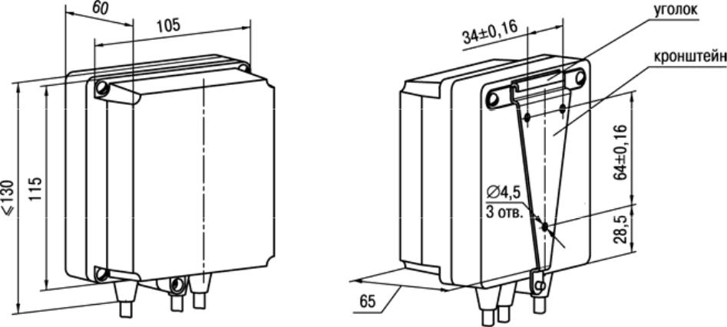

Рисунок А.1 – Прибор настенного крепления Н

29

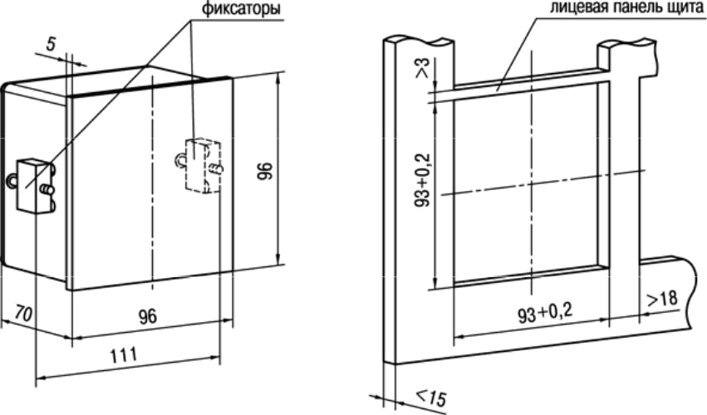

Рисунок А.2 – Прибор настенного крепления Щ1

30

Приложение Б. Схемы подключения
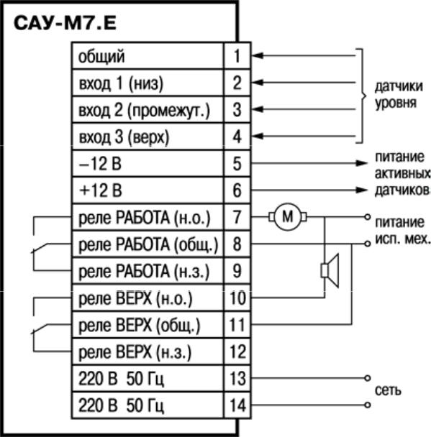

Рисунок Б.1 – Общая схема подключения САУ-М7.Е

31

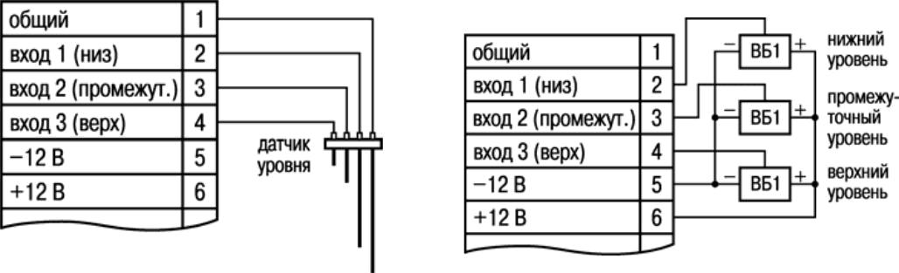

Рисунок Б.2 – Схема подключения | Рисунок Б.3 – Схема подключения
кондуктометричесикх датчиков уровня | емкостных переключателей
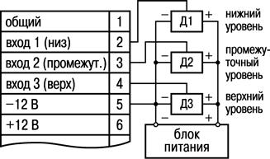

Рисунок Б.4 – Схема подключения активных датчиков Д1…Д3 при питании их от внешнего источника

32
Лист регистрации изменений

№ Изме- |  | Номера листов (стр.) |  |  | Всего листов | Дата | Подпись
нения |  |  |  |  | (стр.) | внесения | Подпись
 | измен. | заменен. | новых | аннулир.

33

